STOWARZYSZENIE „U ŹRODŁA” oraz OŚRODEK ROZWOJU OSOBISTEGO I DUCHOWEGO „TU I TERAZ” W NOWYM KAWKOWIE www.tuiteraz.eu www.u-zrodla.pl

zapraszają 31.I – 7.II.2016 na

FERIE Z ROZWOJEM
DLA DZIECI I RODZICÓW
„KREATYWNA PRZYGODA ZIMOWA”
Z MINI WARSZTATAMI Z ZAKRESU KOMUNIKACJI, EMOCJI I DRAMY, EKSPERYMENTAMI NAUKOWYMI, TAJEMNICAMI LASU, JOGĄ I AJURWEDĄ
PROWADZĄ: ANNA ZIMOWSKA, SZYMON CECHNICKI
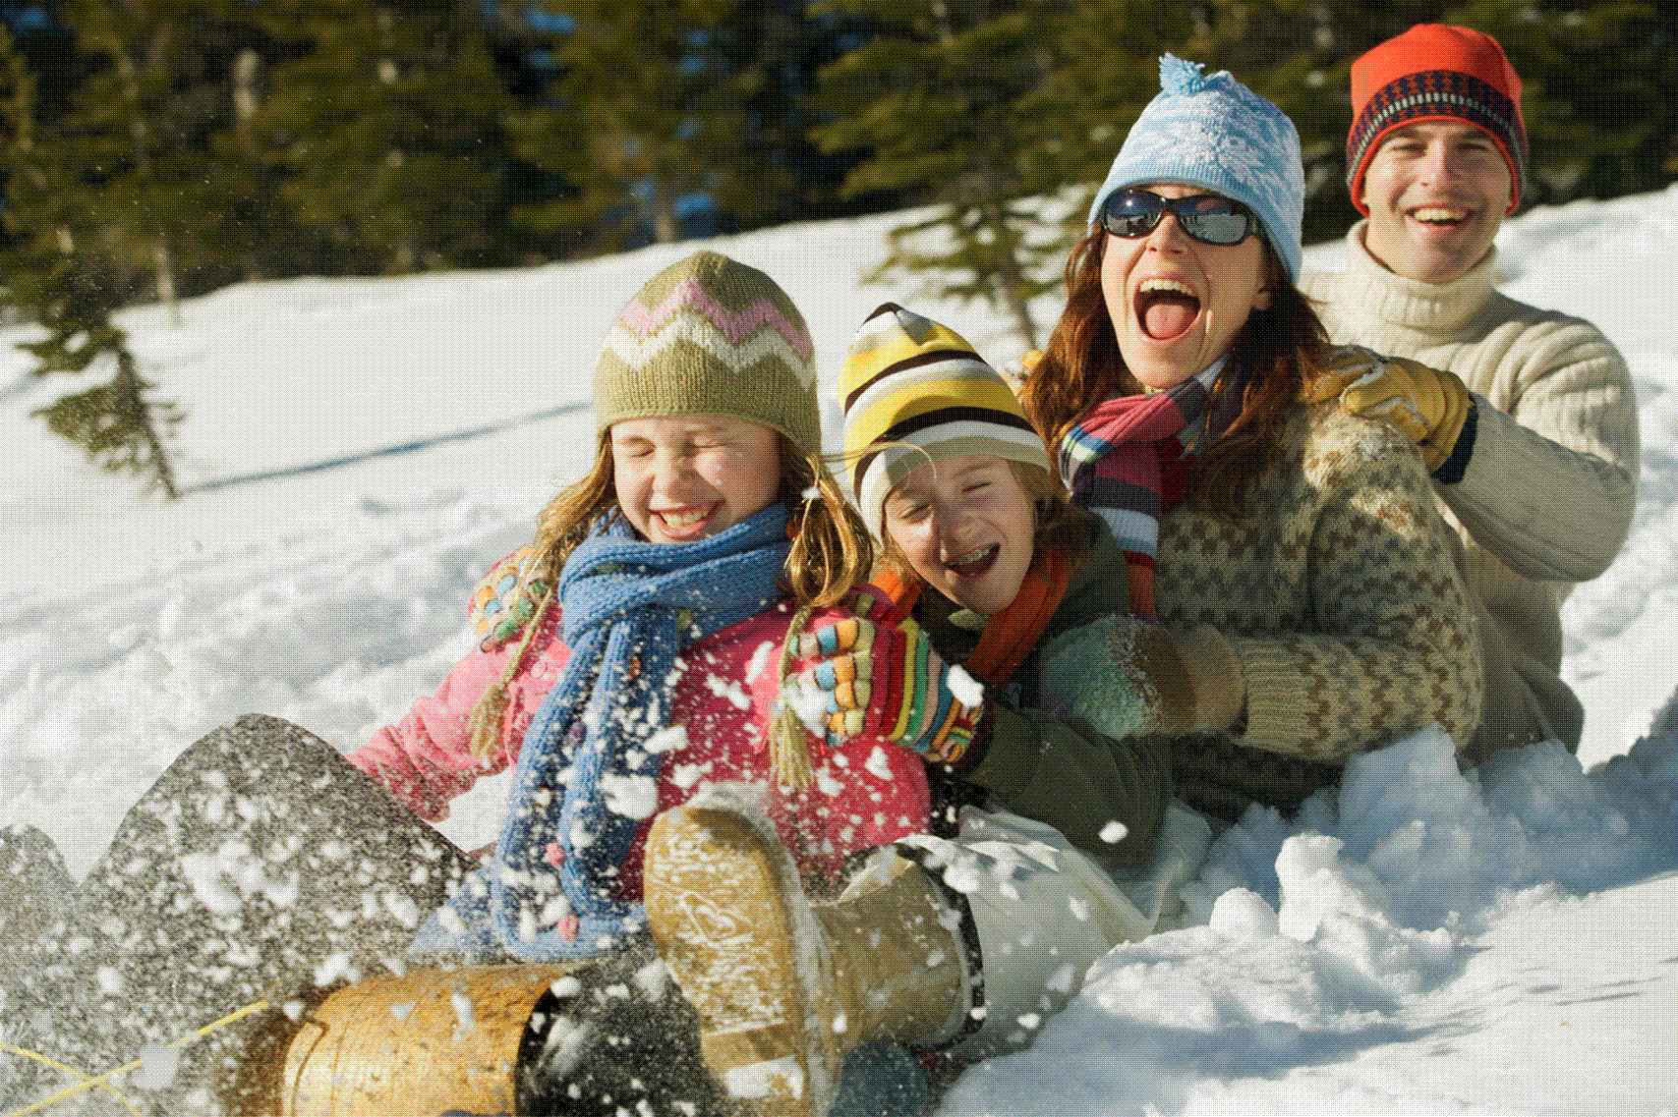

Zapraszamy na siedem wspaniałych zimowych dni pełnych radości, bliskości, rozwoju i świetnej zabawy! Nasza propozycja skierowana jest głównie do dzieci ze szkół podstawowych i ich rodziców, ale miło ugościmy także ich starsze rodzeństwo i całe wielopokoleniowe rodziny. Nasz ośrodek położony jest na olbrzymiej polanie, w otoczeniu pięknego starego lasu – gwarantuje to ciszę, odpoczynek oraz towarzystwo różnych leśnych zwierząt. Świetne warunki dla amatorów nart biegowych, długich leśnych spacerów i nording walking.

OFERTA KREATYWNYCH FERII Z ROZWOJEM I JOGĄ:
Tygodniowe spotkanie zawiera trzy rodzaje zajęć ( trzy bloki tematyczne):
- warsztaty i zabawy wspólne dla rodziców i dzieci (2 godz. dziennie, prowadzi Anna Zimowska)
- zajęcia i warsztaty przeznaczone tylko dla samych dzieci (3 godz. dziennie, prowadzi Anna Zimowska)
- oraz zajęcia, warsztaty i przyjemności dla samych rodziców (w zależności od wyboru 2-4 godz. dziennie, prowadzą Szymon Cechnicki, Kuba Dorosz).
Będzie więc czas przeznaczony na wspólne przebywanie z rodzicami, ale także – dla rodziców – na zasłużony odpoczynek (aktywny lub z książką przy kominku). I oczywiście dużo zabaw na śniegu.

I. WSPÓLNE ZAJĘCIA DLA RODZICÓW I DZIECI (prowadzi Anna Zimowska,
2 godz. dziennie x 5 dni):
Warsztaty dla rodziców i dzieci to doskonała forma poszerzania swojej rodzicielskiej wiedzy i radzenia sobie z tematami, jakie nierzadko pojawiają się w trakcie wychowywania dzieci. A dla dzieci to okazja do nowego spojrzenia na rodzinę poprzez wspólną zabawę i rozluźnioną atmosferę.
Wspólne zajęcia dla rodziców i dzieci zawierają:
- Zajęcia dramy w tematyce komunikacji w rodzinie ( z wykorzystaniem technik NVC czyli Porozumienia Bez Przemocy).
- Warsztaty twórcze oparte na doświadczeniu i zabawie. Uczestnicy poprzez własne działania, próby i błędy zdobywają wiedzę i rozwijają umiejętności.
- Warsztaty artystyczne w tym: teatr fizyczny – praca z ciałem i partnerowanie.
- Warsztaty kreatywności i współpracy w rodzinie. W jaki sposób rozdzielać zadania wg właściwości i indywidualnych cech.
- Warsztat animacji i wchodzenia na poziom zabawy. To zajęcia uczące całą rodzinę dystansu do siebie i wykorzystywania poczucia humoru i pomysłowości do organizowania codziennych spraw domowych i rozwiązywania prostych zadań w grupie rodzinnej.

II. ZAJĘCIA TYLKO DLA DZIECI (Anna Zimowska, 3 godz. dziennie x 5 dni):
- zajęcia z dramą (drama jest obecnie uważana za jedną z najbardziej efektywnych metod edukacyjno-profilaktycznych. Wykorzystuje ona naturalną umiejętność człowieka do wchodzenia w role, rozwija wyobraźnię i wrażliwość);
- zabawy z chemią: m.in. samodzielne tworzenie płynu do gigantycznych baniek mydlanych, zabawy kolorami i zapachami;
- praca z balonami (nauka tworzenia kompozycji balonowych);
- praca z przestrzenią i pomysłem (samodzielne tworzenie projektów animacyjnych dla całej grupy; wzmacnianie inicjatywy i prowadzenie pomysłów, współpraca)
- animacje manualne, charakteryzacja;
- tubo-tubo czyli zabawy przyczynowo- skutkowe (podczas zabaw wspólnie tworzymy za pomocą półprzeźroczystych tub różne konstrukcje);
- odkrywania świata zwierząt – pod opieką leśniczego dzieci będą poznawać tajemnice lasu; dowiedzą się, w jaki sposób dzikie zwierzęta przygotowują się do przetrwania zimy; wspólnie wybiorą się też na leśne szlaki aby poszukać śladów dzikich zwierząt;
- naukowe sesje filmowe ( z bohaterami kultowych filmów popularnonaukowych dla dzieci "Było sobie życie", „Adibu”, „Magiczny autobus”);
- gry i zabawy na śniegu (codziennie);
- zawody w zjeżdżaniu na sankach oraz „jabłuszkach”;
- ognisko
- karnawałowy Bal Przebierańców i pokaz strojów;

Zajęcia dodatkowe: joga dla dzieci 1 x dziennie 1 godz. (opcjonalnie, dodatkowa opłata za 5 dni zajęć wynosi 100 zł, min. 5 uczestników).

ZAJĘCIA/ PROPOZYCJE TYLKO DLA RODZICÓW:
- relaksacja (2 x 1 godz.)
- koncert gongów (1 x 1,5 godz)
- Ceremonia zmysłów i smaku (1 x 1,5 godz.)
- mini warsztat „Podstawy ajurwedy” (1 x 3 godz.)
- mini warsztat "Ajurwedyjski masaż głowy" (1 x 3 godz.)
- wieczory filmowe (codziennie)
- sauna
- księgarnia i biblioteka na miejscu w ośrodku

Zajęcia i propozycje dodatkowe:
- joga 1 x dziennie 1,5 godz. (opcjonalnie, dodatkowa opłata za 5 dni zajęć wynosi 150 zł, min. 5 uczestników);
- masaż (opcjonalnie, dodatkowo płatne, ceny różne 80-120 zł w zależności od rodzaju masażu);

Mini warsztat „Podstawy ajurwedy” (Szymon Cechnicki):
Typologia psycho-fizyczna według Ajurwedy: Koncepcja Vata, Pitta i Kapha, czyli w luźnym tłumaczeniu powietrza, ognia i ziemi – opiera się na starożytnej filozofii i jest fundamentem nauk ajurwedyjskich. Objaśnia, w jaki sposób nasza psychika i nasze ciało wchodzą w interakcje ze środowiskiem i tłumaczy które zachowania i nawyki żywieniowe pozwalają nam utrzymać się w harmonii, aby cieszyć się zdrowiem i pełnią życia..

DODATKOWA OFERTA – JOGA:
- Zajęcia dla dorosłych: 1x dziennie 1,5 godz, cena 150 zł , min. 5 uczestników
- Zajęcia jogi dla dzieci: 1x dziennie 1 godz, cena 100 zł , min. 5 uczestników

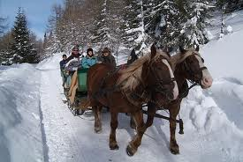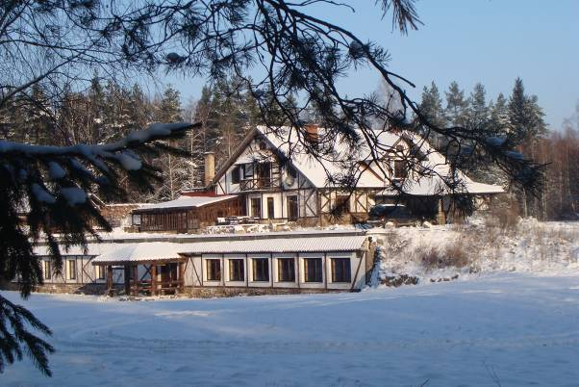

PROWADZĄCY:

Anna Zimowska

Anna Zimowska - socjolog, specjalista pedagogiki, aktor amatorskiej grupy teatralnej działającej przy Teatrze Polskim w Poznaniu, członek międzynarodowej organizacji Toastmasters, sternik morski. Swoje pasje z powodzeniem wykorzystuje w pracy. Od 2000 roku projektuje i realizuje warsztaty oraz zajęcia rozwojowe dla dzieci i rodziców, oparte o animację zabawy. Wykorzystuje, między innymi, akcesoria i zasady z jachtów morskich do aranżowania zabaw. „W pracy z dziećmi i rodzicami stosuję animację społeczno-kulturalną, wyzwalającą aktywność własną uczestników w atmosferze współpracy i poszanowania podmiotowości”

Szymon Cechnicki
Praktykę jogi rozpocząłem w 2006, rok później ukończyłem kurs dla nauczycieli (TTC) w Neyyar Dam (Indie) i zacząłem uczyć i masować w Centrum Jogi i Ajurwedy w Krakowie. Technik masażu ajurwedyjskiego uczyłem się u Dr. Pratap Chauhan w Jiva Ayurveda (Indie) oraz podczas wielomiesięcznego pobytu w Kerali, miedzy innymi w Kannur College of Ayurveda. W 2009 roku mieszkałem w Sivananda Yoga Vedanta Center w Berlinie i uczyłem się medycyny naturalnej w Akademie für Heilpraktiker. Od 2007 regularnie tłumaczę wykłady na międzynarodowym kursie dla nauczycieli Jogi (TTC) w Ustce. Od ostatniego roku prowadzę tam zajęcia szkoleniowe dla przyszłych nauczycieli jogi, kilkakrotnie asystowałem również na kursach nauczycielskich we Francji. W 2012 założyłem Wydawnictwo Widja promującę wiedzę o jodze klasycznej i ajurwedzie. Jestem organizatorem wyjazdów z ajurwedą do Toskanii „Joga Toskania”. Prywatnie jestem tatą dziesięcioletniego urwisa.
CENNIK:
Zajęcia kreatywno – naukowe dla dzieci oraz dzieci i rodziców: 530 zł
(cena zawiera: zajęcia z dramy, zabawy z chemią i balonami , animacje manualne, charakteryzacje; tubo-tubo, odkrywanie świata, naukowe sesje filmowe, gry i zabawy na śniegu, zawody w zjeżdżaniu na sankach, ognisko, karnawałowy Bal Przebierańców i pokaz strojów; zajęcia dramy w tematyce komunikacji w rodzinie, warsztaty twórcze, warsztaty artystyczne, teatr fizyczny, warsztaty kreatywności i współpracy w rodzinie, warsztat animacji)
Zajęcia/ propozycje dla rodziców: 200 zł
(cena zawiera: relaksacje, koncert gongów, Ceremonię zmysłów i smaku, mini warsztat „Podstawy ajurwedy”, mini warsztat "Ajurwedyjski masaż głowy", wieczory filmowe, saunę)
Zajęcia z jogi dla dzieci: 100 zł (5 dni, 1 x dziennie 1 godz)
Zajęcia z jogi dla dorosłych: 150 zł (5 dni, 1 x dziennie 1,5 godz)
Koszty pobytu:
- Wyżywienie: 65 zł dziennie (3 posiłki wegetariańskie)
- nocleg: 32 – 85 zł za noc od osoby (cena zależy od wyboru standardu noclegu - 85 zł/za noc miejsce w pokoju 2 os z łazienką – 32 zł/noc miejsce na strychu; są także pokoje 2 os z zewnętrzną łazienką w cenie 65 zł; 3 os z łazienką w cenie 70 zł, 3 os w cenie 65 zł, 4 os 50 zł);

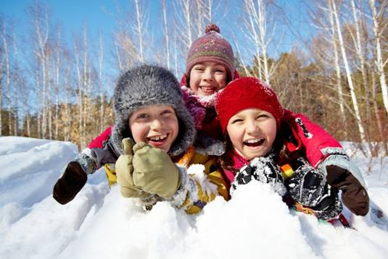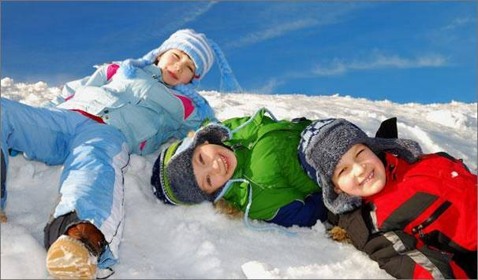

DATA: 31.I -7.II 2016 (niedziela- niedziela)
POCZĄTEK: 31.I. godz. 18.00 (rozpoczynamy kolacją),
KONIEC: 7.II godz. 14.00 (kończymy obiadem)
MIEJSCE: Ośrodek Rozwoju Osobistego „Tu i Teraz”, Nowe Kawkowo
k. Olsztyna www.tuiteraz.eu
CENA: Zajęcia kreatywno – naukowe dla dzieci i rodziców: 530 zł
Zajęcia/ propozycje dla rodziców: 200 zł
Zajęcia z jogi dla dzieci: 100 zł
Zajęcia z jogi dla dorosłych: 150 zł
Koszty pobytu:
- Wyżywienie: 65 zł dziennie (3 posiłki wegetariańskie)
- nocleg: 32 – 85 zł za noc od osoby (cena zależy od wyboru standardu noclegu - 85 zł/za noc miejsce w pokoju 2 os z łazienką – 32 zł/noc miejsce na strychu; są także pokoje 2 os z zewnętrzną łazienką w cenie 65 zł; 3 os z łazienką w cenie 70 zł, 3 os w cenie 65 zł, 4 os 50 zł);

KONTAKT: www.tuiteraz.eu, kawkowo@tuiteraz.eu,
biuro: 662-759576, Jacek Towalski 602-219382,
Maja Wołosiewicz - Towalska 606-994366
UWAGA: ilość miejsc ograniczona, o przyjęciu decyduje kolejność zgłoszeń i zaliczek!
Konieczna wpłata zaliczki 220 zł od osoby do 15 stycznia na konto Ośrodka Rozwoju Osobistego „Tu i Teraz” z opisem „zaliczka za pobyt 31.I-7.II.2016”:
BANK PKO BP
92 1020 3541 0000 5502 0206 3410
Tydzień przed zajęciami zaliczka nie będzie zwracana!

